**S.W.O.L.E 2K19 GOTY Edition**

**מגישים**

גיל זמיר 20813982

דין קיוורקיאן

**הפרויקט**

Github - https://github.com/s-w-o-l-e/SWOLE_GAME

טריילר

טריילר – לינק לטריילר ביוטיוב

**הרעיון הכללי**

במשחק נשחק את הגיבור שלנו אלי בולענים.  
אלי הוא בולען שחי בשלום בעולם עד שמגפה פרצה והפכה את תושבי העולם לזומבים צמאי בולענים!  
בתור הבולען האחרון שנשאר בחיים אלי חייב לנקות את העולם מהזומבים ולהציל את האנושות והבולענים מאבדון.

**תיאור המשחק**

השחקן שולט באלי בולענים כאשר המטרה שלו היא לנקות את המפה מזומבים ולהתקדם לשלב הבא.  
אלי מתחיל כל שלב במצב התחלתי קטן אך הוא יכול לנצל את תנאי המפה כדי לאכול חפצים קטנים לגדול ולהתחזק כך שיוכל להתמודד גם עם הזומבים הגדולים ביותר.  
למשחק שלושה שלבים שלוקחים את אלי מסביב לעולם החל מערי מטרופולין למדבר יבש עד למעורת המבוך בביתם של הזומבים.

**מטרות המשחק**

* לאכול את כל הזומבים בשלב
* לצבור כמה שיותר נקודות בשלב
* להציל את העולם

**אלמנטים מרכזיים במשחק:**

יכולות של אלי בולענים:

* בליעה של חפצים קטנים ממנו
* ניווט ברחבי העיר
* גדילה לאחר בליעה של חפצים
* התרפאות לאחר בליעה של חפצים

יכולות של הזומבים:

* ביצוע פטרולים ברחבי המפה
* שיטוט רנדומלי ברחבי המפה
* סריקה וחיפוש אחר אלי בולענים
* תקיפת אלי בולענים על ידי יריות

**מצלמה**

מצלמה אחת עוקבת אחר אלי בולענים מנקודת מבט עליונה בשמיים.  
המצלמה השנייה עוקבת אחר אלי בולענים מנקודת מבטו ברצפה.

שליטה במשחק

|  |  |  |
| --- | --- | --- |
| פעולת השחקן | מקלדת | עכבר |
| תזוזה | מקשי WASD |  |
| הסתכלות סביב (גוף ראשון) |  | הזזת העכבר |
| שינוי זווית מצלמה | C |  |
| התקדמות לשלב הבא | Enter |  |
| אתחול השלב לאחר הפסד | F |  |

**דמויות**

אלי בולענים  
הוא בולען בשם אלי שמסוגל לבלוע חפצים ממנו כדי לגדול, להתחזק ולהתרפאות.  
הוא הגיבור שיציל את העולם.

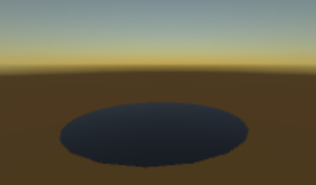

זומבים AKA "Zumbi-Chan"  
הזומבים פלשו לעולם וחיסלו את האנושות והבולענים ורק אלי בולענים האחרון שנשאר להם לחסל.  
חלקם מאורגנים ומפטרלים בנקודות קבועות ואחרים משוטטים ברחבי העולם בחיפוש אחר אלי.

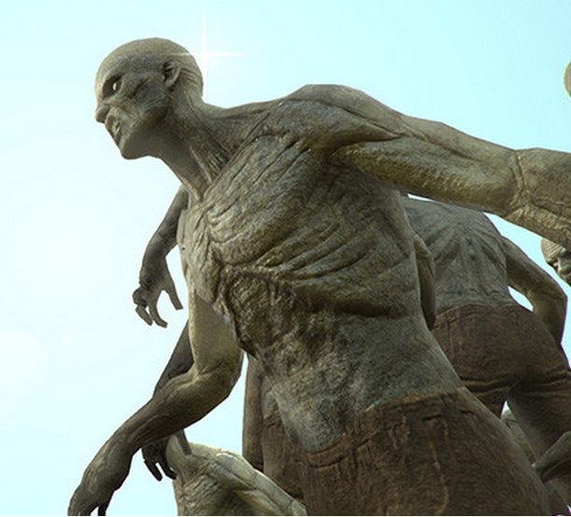

**סצנות**

שלב 1 – אלי בעיר הגדולה

בסצנה זו אלי נתקל לראשונה בזומבים ולומד כיצד להתמודד עימם.  
אלי מתעורר באמצע העיר הגדולה לאחר בילוי בלילה שלפני ומגלה לחרדתו שכל האנשים והבולענים נעלמו וזומבים משוטטים בעיירה!  
באמצעות כתוביות בתחתית המסך אלי לומד שהוא צריך לאכול חפצים לגדול ולהתחזק כדי להתמודד עם כל הזומבים שבמפה.  
האם לאלי בולענים יש את מה שצריך כיד להתמודד איתם? האם הוא יוכל להציל את האנושות? כל זאת נגלה בפרק הבא.

שלב 2 – פרק הבא (שלב המדבר)

הזומבים ראו כי אלי בולענים הצליח לנקות את הערים הגדולות שבעולם ונלחצו, הם השתמשו בכישוף עתיק על מנת לשגר את אלי לקצה השני של העולם.  
אלי משוגר לפתע לקצה העולם, ומגלה שהוא במדבר שומם.  
אלי בולענים מבין כי הוא חייב לנצח את המפה ולהתקדם לשלב הבא כדי שיוכל להגיע למעורת הזומבים ולחסל אותם אחת ולתמיד.

שלב 3 – יש מקום רק לאחד מאיתנו במשחק הזה

אלי מצליח להשיג גישה למקום הולדתם של הזומבים ומוכן לקרב האחרון בשביל לחסל אותם לתמיד ולנקות את כדור הארץ.  
בשלב זה הוא מגיע לבית שלהם שמעוצב כמו מבוך משום מה, זהו זה עכשיו זה הסוף אם הוא יצליח לעצור אותם הכל ייגמר והוא יוכל לצאת לנוח.